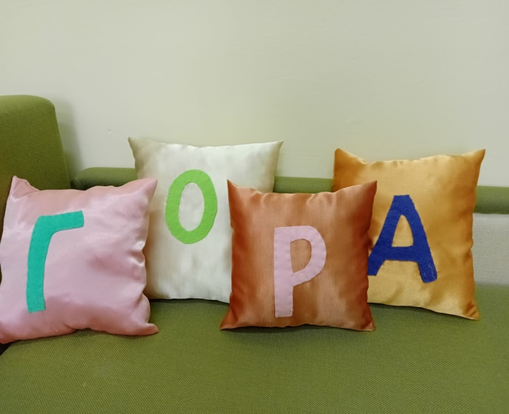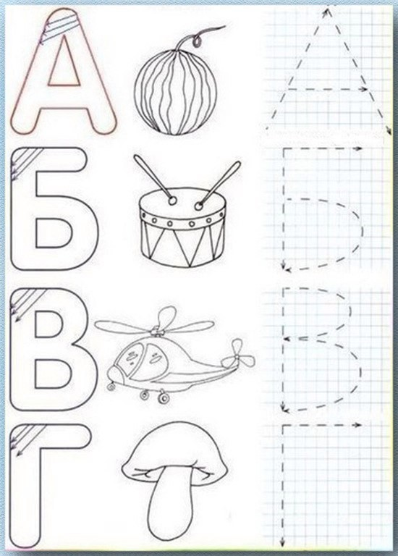

Запись на консультацию:

- по телефонам:

+7(34394)3-96-83

+8(950)540-63-47

- по электронной почте:

kr.scool-cons@yandex.

**ГБОУ СО «Красноуфимская школа-интернат»**

***Консультационный пункт оказания услуг психолого-педагогической, методической, консультативной помощи родителям (законным представителям) детей от рождения до 18 лет.***

**Учим буквы!**

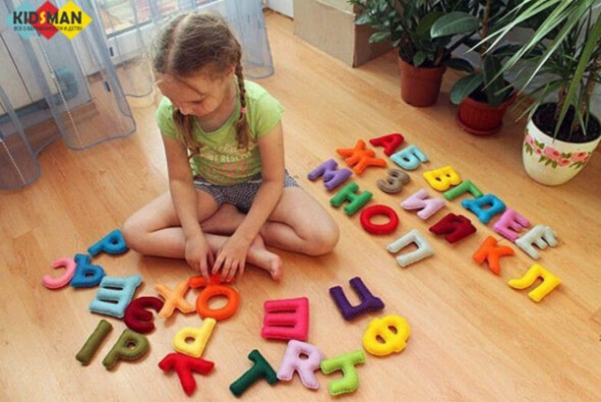

Учитель-дефектолог: Белова М.В.